探求科学奥秘 展望科技前沿 拓宽知识结构 促进学科交融
东南大学课外研学讲座
讲座名称： 经济学与人生法则
报告人： 周勤
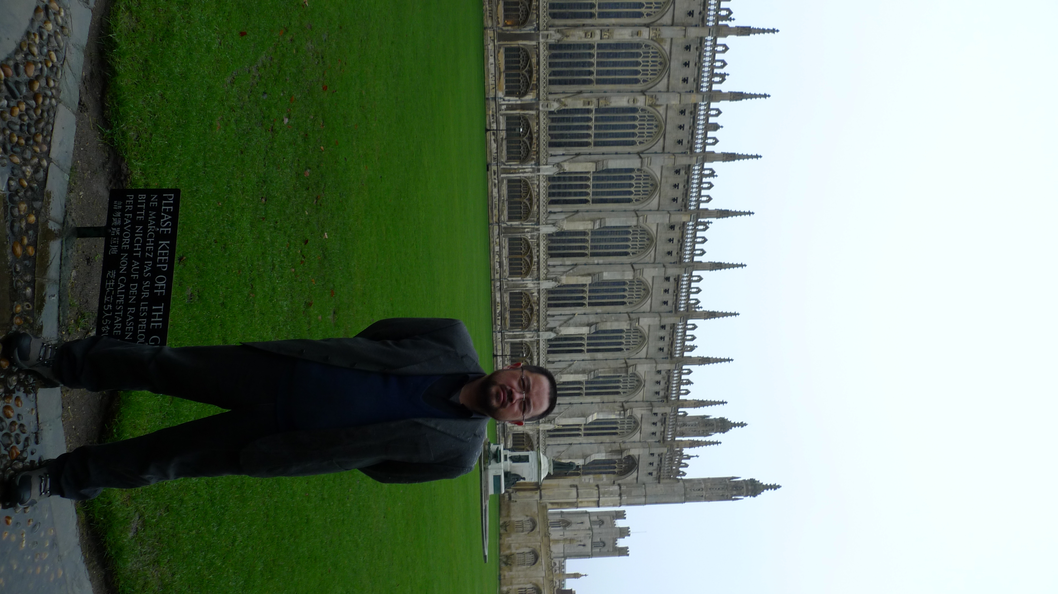
报告人简介：周勤，教授，博士生导师,南京大学经济学博士，中国社科院工业经济研究所应用经济学博士后。现任东南大学经济管理学院 副院长，江苏省政协委员，经济委员会委员。兼任国家发展与改革委员会公用事业研究中心高级研究员，南京大学长江三角洲经济与社会发展中心特约研究员，北京天则研究所高级研究员,江苏省西方经济学学会常务理事等。担任多家上市公司的独立董事和经济顾问,国内知名的产业与金融方面学者。
主要研究方向：产业组织理论(IO),管制经济学,公司金融
讲座内容介绍：
经济学家是一个高寿的群体，不是他们具有超人的体质，也不是有过人的智慧，是他们参悟了财富人生的诸多烦恼。了解经济学家们的曲折人生中诸多趣闻轶事,也许对你的人生有不少启示！
那么遵循什么经济学的法则会使你的人生更加有趣？经济学告诉我们哪些人生法则？这些法则又怎样影响经济学家的人生路径？特别是在这个物欲横流时代，人的烦恼大都是为物所扰，经济学家们的人生是他们对生命的礼赞。
讲座时间：2012年03月19日 18:30
讲座地点：教一211
欢迎各学院各年级学生踊跃参加
教务处实践教学科
课外研学讲座活动指导中心
2012年3月 14日

备注：听报告（讲座）后，如实填写讲座现场发放的《学生聆听科技、学术报告 学分认定书》并提供后续研学材料（如：评论、文献综述、读书报告或报告人要求的文字材料等），经学生所在院系“课外研学活动指导小组”认定后可获得0.3～0.5个课外研学学分。

